Тема урока «День первоцветов».
Цели:
Образовательные: учить детей изготавливать цветок подснежника с помощью техники вырезки
Развивающие: развивать внимание, мелкую моторику, координацию, глазомер, воображение, память, мышление, кругозор; обогащать словарный запас.
Воспитывающие: воспитывать аккуратность и терпение. Любовь к природе и бережное отношение к цветам, занесённым в Красную книгу.

Ход урока:
1. Вводная часть.
Прозвенел уже звонок,
Начинаем наш урок.
Встанем прямо и красиво,
Улыбнёмся другу мило.
2. Организация рабочего места.
Проверьте, как вы готовы к уроку технологии.
3. Сообщение темы и целей урока.
- Чтобы узнать тему нашего урока, вы должны отгадать загадку:
Прорастает сквозь снежок,
К солнечным лучам, цветок,
Маленький и нежный,
Беленький … подснежник.
(На доске вывешивается изображение подснежников.)
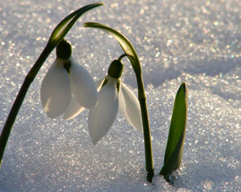 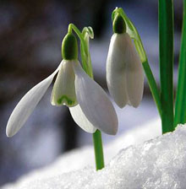
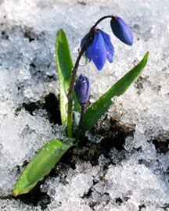 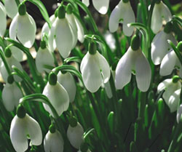

1)Голубенький, чистый
Подснежник-цветок !
А подле сквозистый,
Последний снежок…
Последние слезы
О горе былом
И первые грезы
О счастье ином…
Майков А.
1857
2)Подснежник проснулся
И потянулся,
Солнышку улыбнулся,
К земле - матушке прикоснулся,
Солнышку поклонился,
Счастью своему удивился.
Капли - росинки его умывали
Звери и птицы сразу узнали:
«Подснежник проснулся -
Весну обещает !»
Подснежник, подснежник
В лесу расцветает.
Е. Терпугова

Подснежник – редкий цветок.
Все его виды охраняются, некоторые занесены в Красную книгу.
- Вы правы, ребята, это подснежник, и сегодня мы будем изготавливать его с помощью техники вырезки.
Вырезка, вытынанка - является одним из видов декоративно-прикладного искусства, имеет глубокие традиции и тысячелетнюю историю. (от — «вытинати» — «витинати» — «выцінаць» — «вырезать») это древний славянский вид декоративно-прикладного искусства. Это ажурное вырезание из бумаги, бересты, ткани, кожи, даже дерева. Каждому народу присущи свои мотивы, но в основном это сюжетные и орнаментальные композиции. Вырезались с помощью ножниц, ножа иногда резака или топора.
В Беларуси - выцiнанка (чит. выцинанка), на Украине - витинанка (чит. вытынанка), в Польше - wycinanka (выцинанка), в России - вырезка.
Но вырезание присуще не только славянской культуре, на родине бумаги Китае, это искусство называется «цзяньчжи», в Европе - силуэтное вырезание. Вырезание можно встретить всюду: Литва, Финляндия, Мексика, Израиль и многие многие другие. Но это уже другая история...
То есть, вырезка - это, искусство вырезания ажурных узоров из белой, чёрной или цветной бумаги существует с тех времён, когда была изобретена бумага.
Какое время года за окном?
- Весна.
Правильно. А какой месяц сейчас идет?
- Апрель.
- Молодцы! Сегодня 19 апреля. И сегодня у нас в классе будет праздник.
Ведь 19 апреля - День подснежников, первоцветов.
Самыми первыми, согретые ранними солнечными лучиками, среди снежных сугробов в лиственных лесах расцветают подснежники.
Недаром подснежник называют "храбрым" цветком весны.
Только тогда, когда мы видим распустившийся подснежник, приходит ощущение окончательного наступления весны.
Действительно, после того, как увидишь эти цветы, в сердце поселяется весна, и даже временный возврат холодов уже не может испортить радостного настроения.
Порывом ароматов свежих
И первоцветов на снегу,
Чуть осторожных, очень нежных,
Росток пустивших на лугу,
Лучом чуть теплым, не окрепшим,
Капелью, радужным дождём
Идёт спокойно, безмятежно
Весна, которую так ждём.
Что может быть нежнее и прекраснее первых цветов, появляющихся ранней весной!
К сожалению, сегодня подснежники стали жертвой "любви человече-ской".
Они прекрасны, но только в природе, ведь сорванные цветы "живут" всего несколько дней. А по вине людей, которые варварски "собирают" подснежники, их на Земле с каждым годом становится все меньше и меньше. Подснежники бездумно истребляются ради однодневных букетиков.
Давайте на сегодняшнем уроке создадим первоцветы, и не погубим не одного живого цветочка!
4. Анализ образца.
-Внимательно рассмотрим цветок первоцвета, выполненного в технике вырезки.
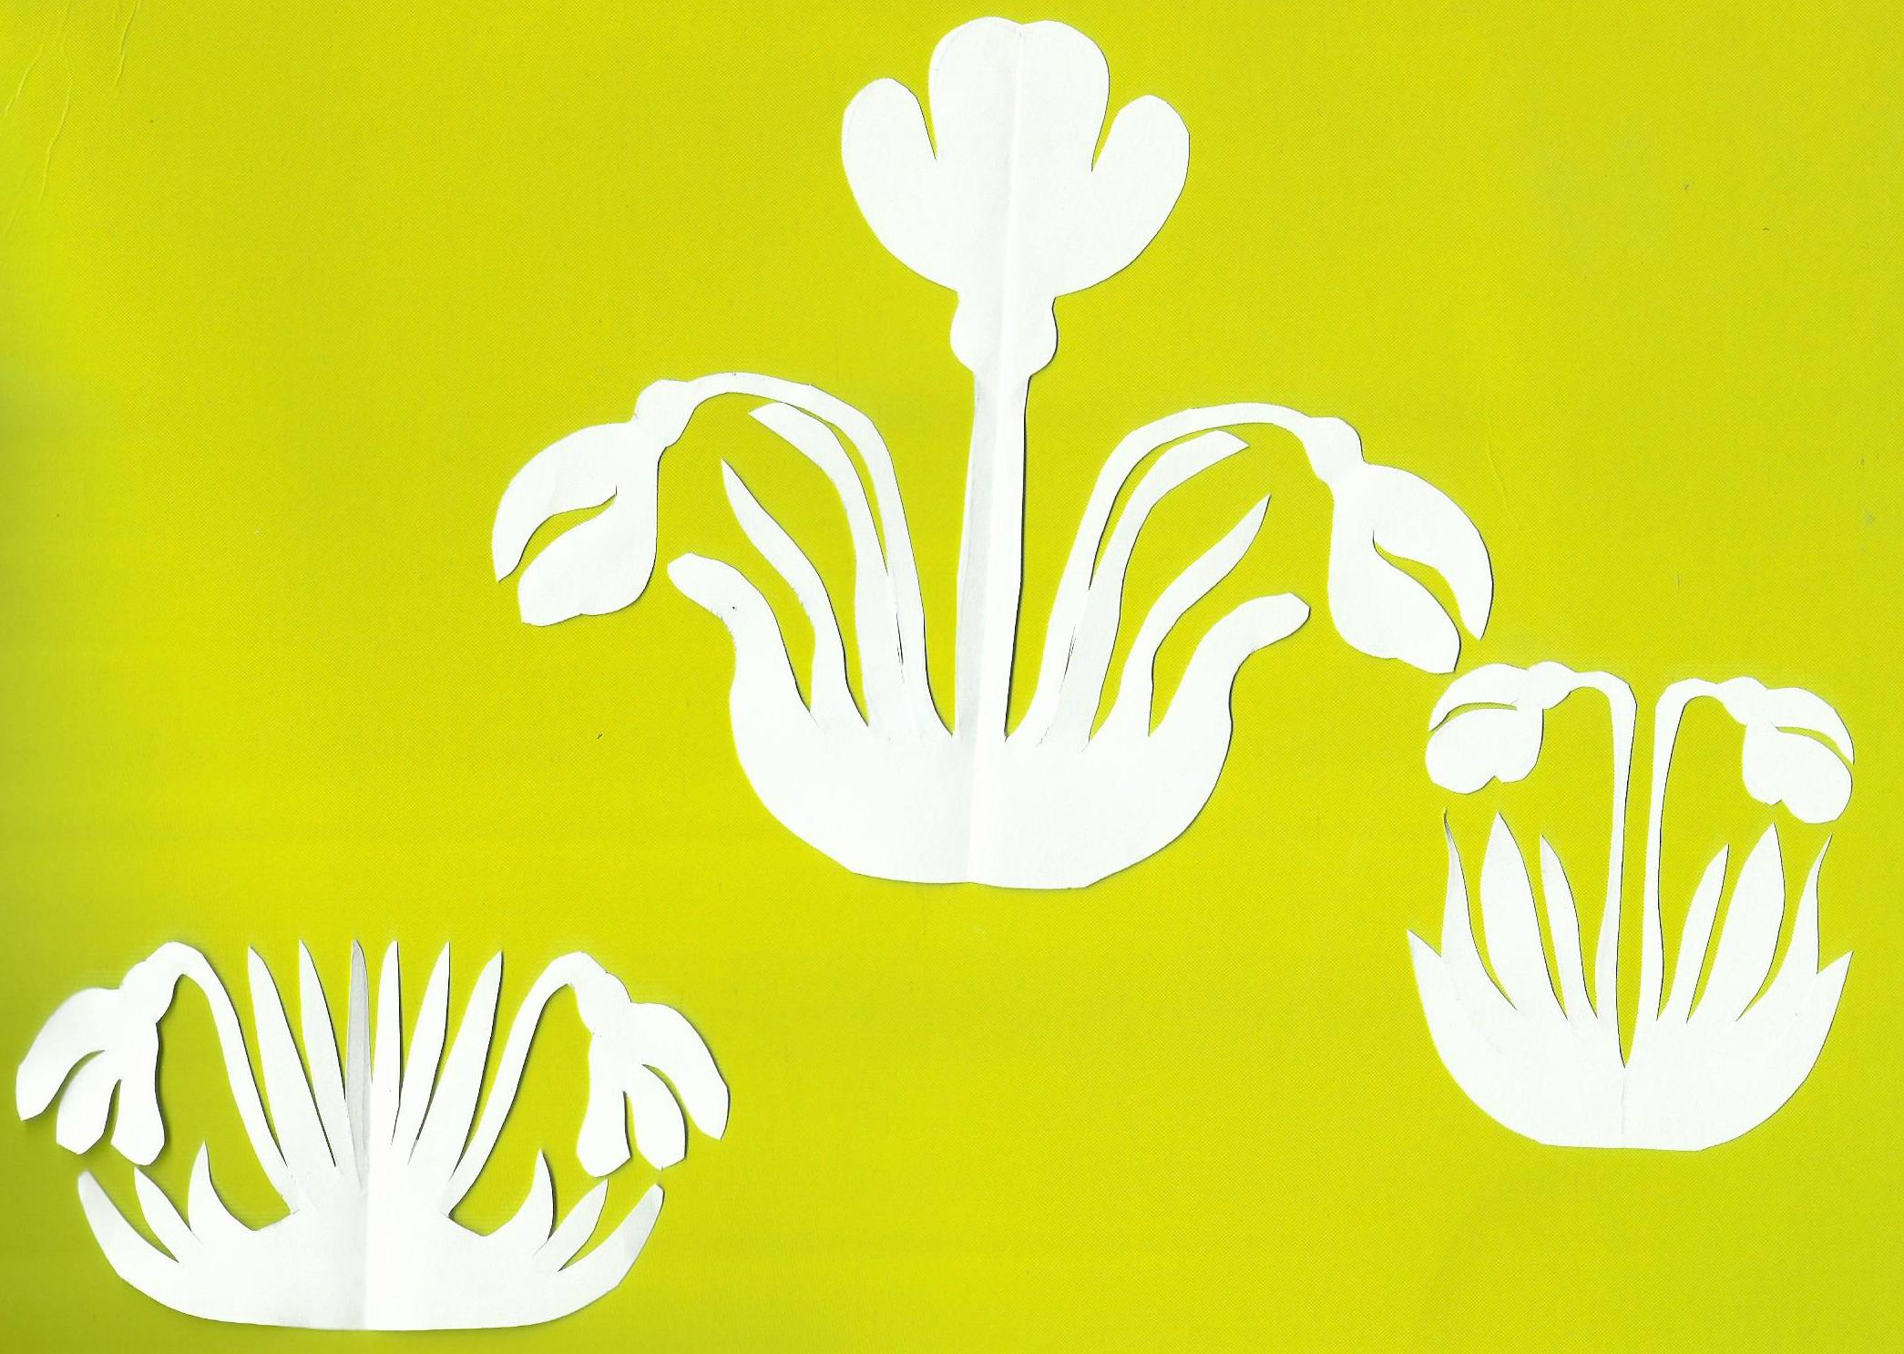
4.1.Повторение правил по технике безопасности при работе с ножницами.
II. Основная часть.
1. Возьмите квадратный листок бумаги.
Согните его пополам.
Нанесите рисунок первоцветов на сгибе листа.
Теперь вырежем наши первоцветы.
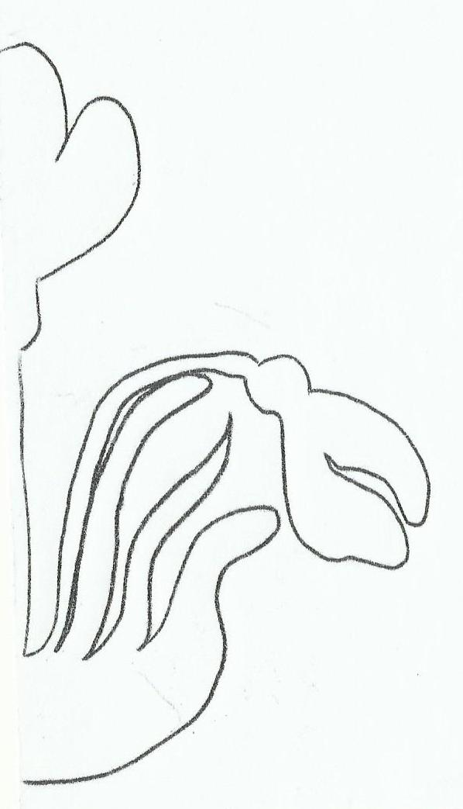 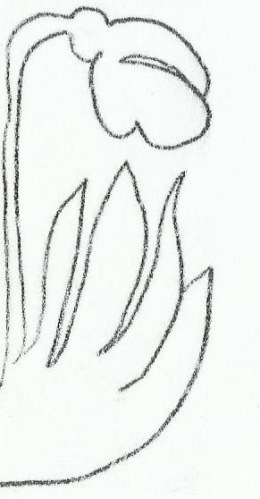 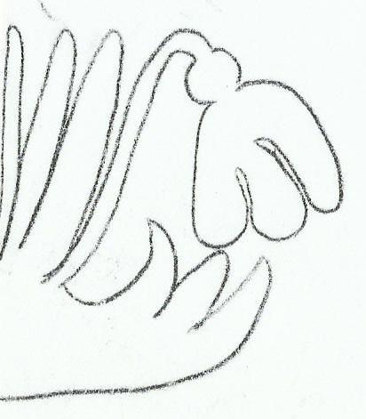
2. Вырезание вырезок.
3. Физминутка
4. Сборка деталей в целую аппликацию.
Капельками клея приклейте вытинанки, компонуя их в целую композицию.
По желанию, листочки первоцветов можно раскрасить в зеленый цвет.
(Пока дети приклеивают цветы, учитель читает стихотворение.)
Не рви цветов, не надо!
Их нежный аромат, наполнит воздух сада,
Они так красят сад!
Нам жить в одной семье,
Нам жить в одном строю,
Лететь в одном полёте,
Давайте сохраним ромашки на лугу,
Кувшинки на реке,
Фиалки, ландыши для нас
Весёлый май в садах припас.
Но мы их рвать не будем.
Пускай цветут на радость людям!
Дерево, цветок, трава и птица,
Не всегда умеют защититься,
Если будут уничтожены они,
На планете мы останемся одни!
Если я сорву цветок, если ты сорвёшь цветок,
Если вместе я и ты, если мы сорвём цветы,
Опустеют все поляны и не будет красоты!

4. Выставка работ, оценивание.
III. Итог урока.
Очень приятно, что вы были внимательны на уроке.
Приводите в порядок рабочее место.
Урок окончен.

